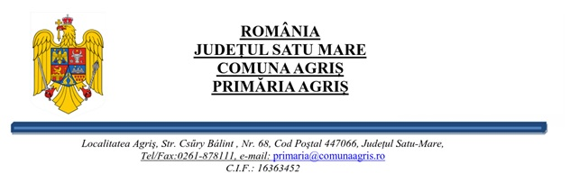

Nr. 1795/15.05.2024

REFERAT DE APROBARE
LA PROIECTUL DE HOTĂRÂRE
privind aprobarea achitării diferenței de sumă în valoare de 967,21 lei în cadrul proiectului ,,Dotarea comunei Agriș cu utilaj de nivelarea drumului’’

U.A.T Com. Agriș a depus solicitare de finanțare la această măsură. Bugetul proiectului a fost elaborat pe baza ofertelor primite de la furnizori, de la SC SPRUCE VALLEY TRADE SRL cu 46.500 Euro, și SC KIS ENTERPRISE SRL cu 50.500 Euro. La întocmirea bugetului în Lei a fost folosit cursul Euro de 1 E=4,9205 Lei, aceasta fiind 272.276 Lei. La semnarea contractului de finanțare cursul Euro a fost 1 E=4,9495 Lei. La semnarea contractului de vânzare-cumpărare Nr. 52/22.12.2023 sa folosit cursul de 1 E=4,9703 Lei, valoarea contractului fiind 231.118,95 Lei fără TVA ceea ce a adus la diferență de 967,21 Lei.
În anul 2022 a apărut Ghidul solicitantului pentru Măsura 3/6B privind Crearea și dezvoltarea serviciilor de bază pentru populație Versiunea 1/2022, scopul fiind accesarea fondurilor nerambursabile de 25.411 Euro/proiect, la care a participat și Comuna Agriș. Termenul de depunere proiect a fost 6 Decembrie 2022.

Primar,
Szabo Elek

